Tarkett Aquarelle Wall HFS

Tarkett Holding

Eigenschaften

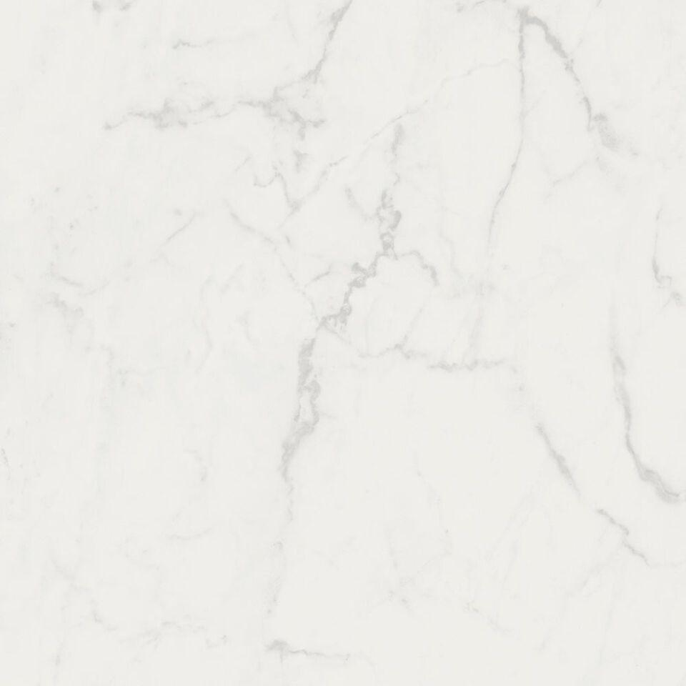

Farbton

beige, blau, braun, grau, grün, hellblau, hellgrau, nach Hersteller-Farbkarte, nach NCS-Farbkarte, orange, weiß

Feucht- / Nassraum

geeignet für Nassraum

Werkstoff

Polyvinylchlorid (PVC)

Breite (mm)

2.000,00

Länge (mm)

35.000,00

Befestigung

kleben

Brandverhalten

B-s2, d0

Lieferform

Rolle

Anteil Recyclingmaterial (%)

4,50

Gesamtdicke Belag (mm)

0,92

Gewicht (kg/m²)

1,50

Muster-Typ

Mineralisch, Allover, Grafik, Stein, Holz

ReStart Ready

Ja